## Mortendk Webdesigner

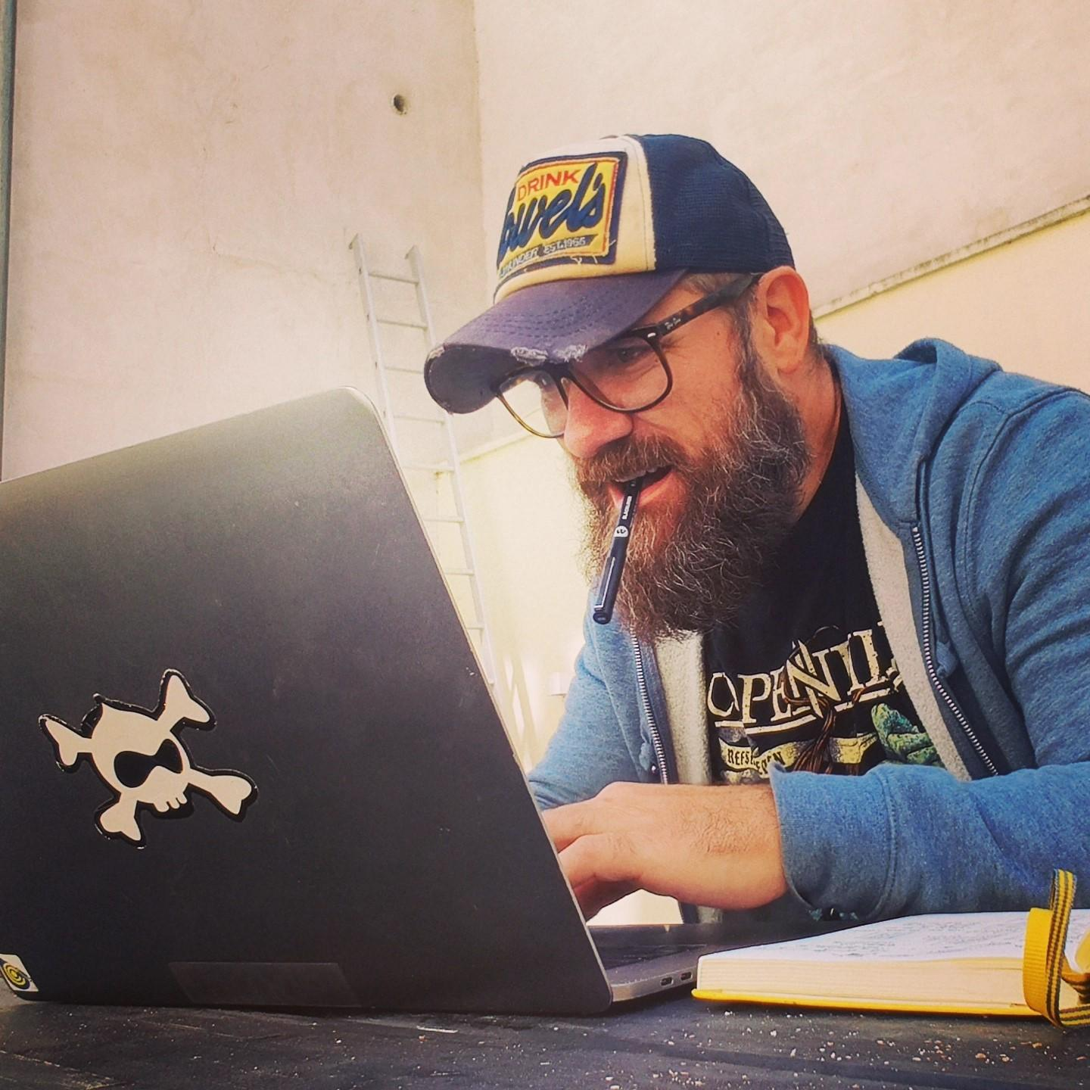

Morten Birch aka mortendk

Flensborgade 32 st th

1669 kbh V

+45 29 700 666

hey@mortendk.dev

## Profil

Mortendk er webdesigner med 27 års erfaring i at bygge bro mellem design og udvikling

Morten har med sine mange års erfaring, stort set siden Internettets start, arbejdet med webdesign og udvikling anno 1996. Han har leveret løsninger til Danmarks største mediehuse (DR, TV2, Aller, Yousee) og til flere store internationale spillere (Apple, Pfizer, Frisko, IKEA)

Morten har over 17 års intens og grundig arbejdserfaring med cms systemet Drupal, hvor han var core maintainer for base temaerne og var en af de bærende kræfter for at implementere et nyt system til tema systemet, der blev implementeret i Drupal8.

Han var formand i foreningen Drupal Danmark og han har rejst jorden rundt flere gange, hvor han på store konferencer har afholdt foredrag om Frontend udvikling & design og hvorfor Drupal, HTML & CSS er vidunderligt.

Mortens store passion er at binde design og udvikling sammen, så designet ikke står i vejen for udviklingen eller omvendt - og design og udvikling skal mødes så tingene kommer ud af døren til tiden.

Ifølge Mortendk skal både udviklere og designere på projektet forstå hinanden, så kunden og brugernes behov bliver løst. Websitet skal se lækkert og indbydende ud. Det er vigtigt, at det skal kunne ses på alle devices og browsere. Kodebasen skal være til at gå til for andre udviklere - også når sprinten netop er afsluttet og den sidste user story er lukket.

Morten arbejder med component baseret design principper, hvilket udmønter sig i designmanualer og prototype komponenter, så designet ligesom koden får deres egen API.

Efter et par år i byggebranchen, hvor Morten var lead designer til workflow management systemet Connex for RIB, er han nu tilbage som konsulent med fokus på webløsninger.

Han har over de sidste par år udvidet CMS portfolio med Craft CMS og Static site generatoren 11ty, der har resulteret i hans eget udviklede cms Saga11, som bruges til at håndtere brochure websites i absolut topkvalitet.

Morten har af flere omgange arbejdet på kommunale projekter og er erfaren i at håndtere opgavernes kompleksitet på alle ledder og kanter fra Københavns Kommunes intranet (og ældreboliger, samt opskrifter) til det offentlige digitaliseringsfællesskab OS2 og opbygningen af København og Aarhus kommunes bibliotekssystem TING.

## Sprog

Dansk & Engelsk flydende

## Udvalgte Web Platforme

- Drupal 4.8, 5,6,7,8,9,10 Var Core udvikler og maintainer for Drupal 8 base theme Classy  
- Craft CMS 3 & 4  
- 11ty Static Site generator

- Shopify

- FractalJS styleguide

## Udvalgte kompetencer Web Udvikling

Template Sprog

* Handlebars

* Twig

* Liquid

* Nunjucks

Frontend

* HTML5

CSS  
* CSS3 vanilla

* CSS processors (Sass, Less, Post)

* Tailwincss

JavaScript

* JS Vanilla

* AlpineJS  
* jQuery

* PHP

* mariaDB / mySQL

**Hosting Miljøer**

- Pantheon (Drupal)

- servd (Craft cms)

- Netlify (Static Site Generator)

**Local Setup**  
- Docker

- ddev

- ngrok

* Github & Git  
  
* Responsiv Design udvikling

* Forståelse for Accessibility og farveblindhed

* Component baseret design

* Visual regression testing

## Udvalgte kompetencer Projekt Styring

* Agile metoder SCRUM, Kanban

* Jira

* Trello

* GitHub

## Udvalgte kompetencer Design

* Figma

* Sketch

* Photoshop

* Adobe suite

* Affinity suite

UX/UI

* Personaer

* Journey maps

* Paper prototypes

* Lo & Hi-fi Prototypes

## Udvalgte kunder

Apple

IKEA

Pfizer

DR

TV2

Aller

TDC / Yousee

Københavns kommune

FDM

Twentythree

RIB

Matas   
DN - Dagens Nyheter

## Personligt

Født i 1973   
Opvokset i Hareskoven nord for københavn, flyttet til københavn i 1993 boet på Vesterbro de sidste 20 år   
Har en Teenage datter og 2 bonus teenagere med min kæreste samt en engelsk Bulldog og 2 katte.   
I min Fritid maler jeg små figurer til rollespil & brætspil, når jeg ikke går til metal koncerter og træner crossift og klatring for at kunne holde til det hele ;)

---

# Curriculum Vitae

2024 PlanEven  
Webudvikling på diverse cms platforme (wp, shopify, ghost, 11ty)

## 2021 - 2023 Theme machine

Konsulent, webdesigner

Drupal9, Craftcms, 11ty, saga11 , shopify, Design

- Københavns Kommune (drupal 9: Intranet , madplaner , ældreboliger )

- Foreningen OS2 Offentligt digitaliseringsfællesskab

- TwentyThree (Craftcms Frontend / backend)

## 2019 - 2021 RIB Software

### Connex Platform

Designer Connex platformen til bygge branchens projektet management  
Hovedfocus var pa UX/ UI, Journey maps, user stories   
Handlebars,Styleguides Fractal

## 2017 - 2018 FDM

Drupal 8 Theming & Development   
Styleguide med Patternlab & Fractal

## 2016 - 2018 Tag1Consulting

- Apple computers - HR

## 2007 - 2018 geek Röyale - Pfizer Digital Frontend lead

- Aller publishings Drupal Platform (frontend Lead)

- Drupal 4.8 - 5 - 6 - 7 - 8

- IKEA

- Dagens nyheder (sverige)

- Københavns Kommunes biblioteker system TING

- Drupal 8 udvikling af nyt frontend system til Drupal 8 Twig

- Core Maintainer af Drupal 8 Base tema “Classy”

- Matas

## 2001 - 2007 noget med ILD

Webbureau   
Design, udvkling (php, mysql, html,css)

- TV2

- DR

- Rådet for større færdselssikkerhed

- Yousee

- 3F

1999 - 2001 TV2 interactive

Freelance og Fastansat på TV2 interactive og udvikler og designer en stor mængde websites.  
TV2 Sport, olympiaden, Tour De France, VM fodbold, børne universet snup og web jule kalanderen Slim Slam Slums jul

## 1998 - 1999 Kyber webdesigner

Design og frontend for Billed bladets TV guide

## 1997 - 1998 Haarder publishing (Webdesigner)

Udvikling af zoo magazines website samt Klub Kult et TDC ungdoms univers

## 1996 - 1997 Ammarati Puris Lintas ( webdesigner )

Webdesigner og udvikler i internettets spæde ungdom

- statoil & statoilmarine  
- Eurocard.dk  
- Frisko.dk  
- Ammaratipurislintas.dk

Uddybet CV:  
https://morten.dk/cv/

## Links:

<https://morten.dk>

<https://github.com/mortendk>  
<https://www.drupal.org/u/mortendk>

**SoMe:**  
https://mastodon.social/@mortendk

https://www.linkedin.com/in/mortendk   
https://www.facebook.com/mortendk

https://www.instagram.com/mortendk

https://www.twitter.com/mortendk